

Parte 1 Generale

1.01 Generale
A. Fornire e installare dove indicato il cancello scorrevole di alluminio, modello “System S-525”
come fabbricato dalla MobilFlex inc.
TEL: 1-418-831-6652
FAX: 1-418-831-7817

1.02 Prestazioni escluse
A. Sono escluse tutte le prestazioni non citate
in questa sezione, quali la preparazione dell’apertura, i supporti delle guide, gli alloggiamenti per l’avvolgimento,
rifiniture varie e verniciatura sul posto.

1.03 Documentazione
A. La documentazione (disegni di fabbrica,
istruzioni d’installazione, di funzionamento e
di manutenzione) devono essere conformi
alle istruzioni generali.

Parte 2 Prodotto

2.01 Tipo di modello
A. “System S-525” prodotto dalla MobilFlex Inc.

2.02 Pannelli
A. L’estremità superiore e inferiore di ciascuna sezione sono dotate di un pannello di alluminio dell’altezza di 102 mm. Il pannello di alluminio estruso spesso
1,6 mm è composto di moduli disposti ad angolo
di 15° in modo da facilitare l’operazione di chiusura. La superficie del prodotto è costituita da aste verticali di 8 mm di diametro, poste a una distanza di 76 mm l’una dall’altra. Le aste sono unite fra loro da due serie di moduli orizzontali alti 51 mm. Questi moduli sono distanziati verticalmente ogni 356 mm da tubi in alluminio di 13 mm di diametro.

2.03 Serratura
A. Lo stipite principale sarà provvisto di un gancio a vite con cilindri MobilFlex su entrambi i lati.
B. Lo stipite principale deve coprire l’intera altezza
del muro.
C. Il montante terminale si bloccherà automaticamente all’estremità superiore e inferiore all’interno dell’alloggiamento dove viene avvolto.
D. I montanti liberi intermedi saranno posizionati
in tutti i punti dove ci sono curve e ad intervalli raccomandati a 3 m o 1,5 m per unità installate
su banconi. I montanti intermedi devono essere
muniti di ganci a molla ad aggiustamento automatico che possono essere operati soltanto dall’interno. I ganci scendono in appositi vani di acciaio inossidabile antipolvere.
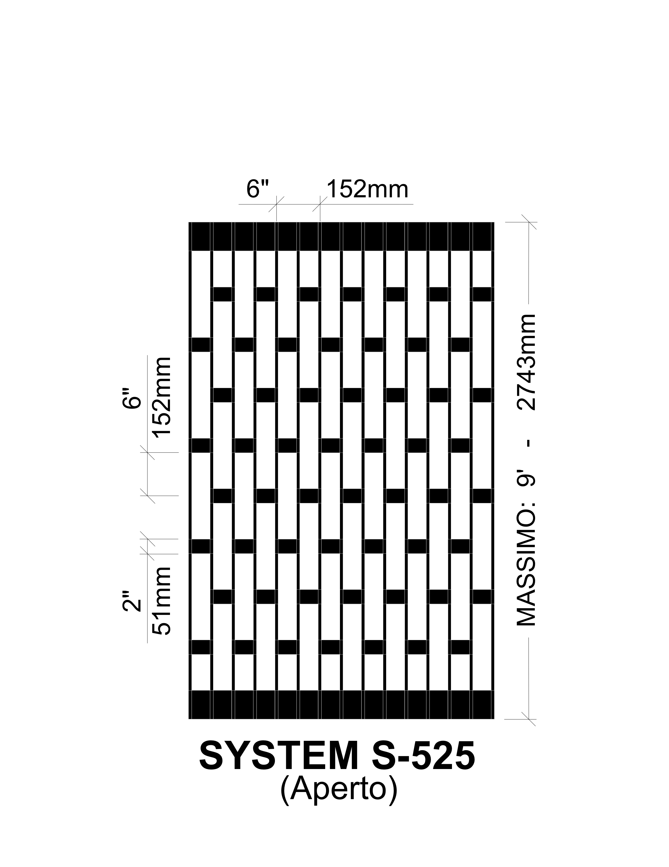
2.04 Guida
A. I pannelli pendono da une guida lungo la
superficie superiore larga 33 mm e alta 40 mm.
La guida è fabbricata con una lega di
alluminio 6351 temprato T6.
B. Dove necessario, le curve avranno un raggio standard di 356 mm.

2.05 Avvolgimento
A. Lo spessore di avvolgimento non deve eccedere i
95 mm per metro lineare di cancello più 76 mm per montante (principale, di coda o intermedio).
Le uscite di sicurezza senza divisioni necessitano
di altri 178 mm.

2.06 Finitura
A. La finitura è standard (anodizzata trasparente o con vernice acrilica in bianco, nero, bronzo medio #40
o bronzo chiaro #26).

PARTE 3 Installazione

3.01 Ispezione
A. Verificare che tutte le operazioni preparatorie siano state completate dagli incaricati.
B. Verificare le dimensioni dell’apertura prima di procedere all’installazione.

3.02 Installazione
A. Installare il prodotto seguendo le istruzioni fornite dalla MobilFlex e i disegni di fabbrica approvati. Pulire e aggiustare il cancello per agevolarne lo scorrimento.

Chiusure MobilFlex sono complete come descritto nelle specifiche di cui sopra. Le seguenti scelte sono disponibili in caso di modifiche o miglioramenti sono necessari.

OPZIONI

Serratura (sezione 2.03)

● Stipiti di chiusura superiore e inferiore con serrature a cilindro tipo Yale su uno o entrambi i lati; possono essere fissati a ciascuna delle due estremità della struttura.
● Sezioni molto ampie possono essere divise includendo unità con due parti che svolgono la funzione di montanti intermedi.
● Un secondo gancio a vite può essere applicato su pannelli di testa, di coda o su una struttura in due parti (raccomandato per altezze superiori ai 3660 mm).
● Cilindri della serratura ad elevata sicurezza (Medeco, Best, U Change it). L'architetto decide su quale lato posizionare i cilindri della serratura.
● Blocco di alluminio solido serratura a cilindro di copertura per una protezione aggiuntiva (specificare la protezione cilindro Mobilguard).

Guida (sezione 2.04)

● Curve con raggio di 254 mm (indicare la posizione sulle piante).
● Curve con raggio speciale (indicare la posizione e il raggio sulle piante).

Finitura (sezione 2.06)

● L’architetto può scegliere une finitura speciale (non compresa nel prezzo).

Conformità dell’uscita di sicurezza

● Uscita di sicurezza in due sezioni (montanti in due parti con attivazione dall’interno del saliscendi). Scelta ideale.
● Uscita di sicurezza senza divisioni (dimensioni:
914 mm x 2032 mm) (se richiesta dai regolamenti edilizi locali). Questo tipo di porta deve essere usato soltanto se il modello in due sezioni non è a norma. Costo extra.

